名士全新利维拉系列腕表：掀起腕间夏日浪潮！

利维拉（Riviera）系列是名士制表世家（Baume & Mercier）最能体现极致生活风格的代表，2022年夏日，利维拉系列以明亮活泼的蓝色面貌全新登场，为表盘注入盛夏活力。42毫米的Baumatic机芯、自动上链机芯版本以及36毫米石英机芯版本的利维拉腕表再次定义了其别具特色的地中海个性。受法国蔚蓝海岸利维拉（French Riviera）随性生活艺术风格的启发，利维拉系列腕表成为了休闲优雅的代名词，更象征着一种精致制表随和化的自由观点。不论身在城市或在海滨，利维拉系列腕表都能充分展现出名士的精神。

凭借着一眼即识的十二边形表圈，利维拉腕表自1973年诞生以来就体现出名士在设计和材质运用方面的精湛技艺。自去年强势归来后，利维拉腕表就以其强劲有力的精钢轮廓而深受爱表人士的青睐，于腕间诠释自由精神、演绎别样优雅，展现属于名士的制表理念与出色风采。

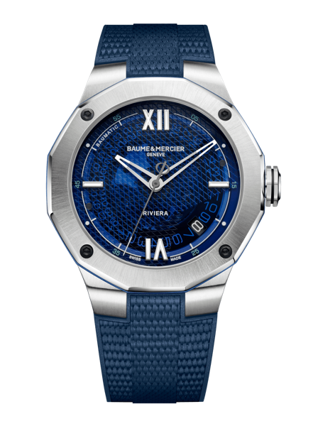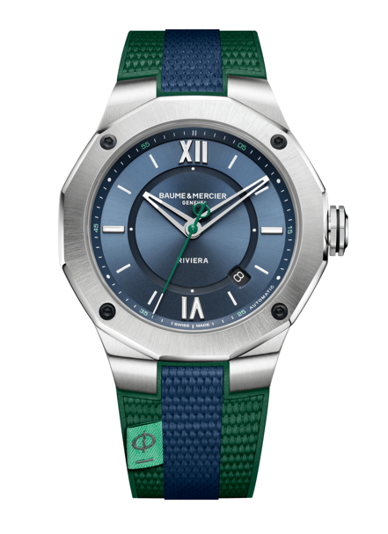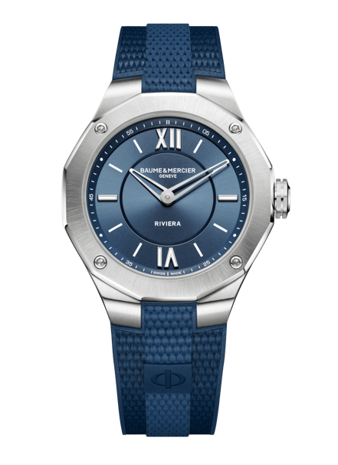
左：名士利维拉系列 Riviera Baumatic日历自动上链腕表10701_42mm
中：名士利维拉系列Riviera日历自动上链腕表 10688_42mm
右：名士利维拉系列Riviera 石英腕表10689_36mm

名士利维拉系列 Riviera Baumatic日历自动上链腕表10701_42mm：潜入蔚蓝世界
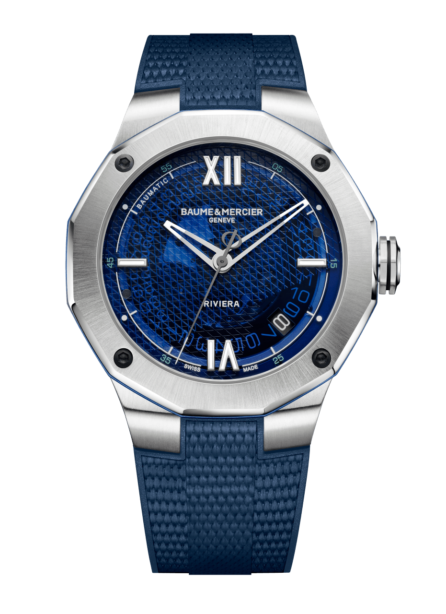

今年夏季，本系列的标志性表款：利维拉系列 Riviera Baumatic日历自动上链腕表Riviera 10701_42毫米款，呈现出回味无穷的蓝色层次魅力！蓝色令人无限遐想，或飞跃至到广阔无垠的空间、无止境的天际，或坠入深遂的大海，向眼前蔚蓝倾诉热爱。这一抹有力而明亮的蓝色即是清新的象征，又代表着宁静与安详。在该款42毫米的Baumatic机芯版本中，全新利维拉腕表不仅潜入一片蔚蓝，更沉浸到技术与美学的微妙创新中。烟熏蓝色蓝宝石水晶表盘饰以具有航海风格的网状纹理，立即使人联想到名士在设计方面的专业技艺、对造型的重视以及渴望大胆创新的愿景。该腕表亦展现出一些不同于本系列其他表款的独特之处，例如镂空指针、四颗喷砂黑色ADLC碳镀层精钢螺钉和末端饰有象征品牌风格Phi徽号的风格化秒针。其精钢表壳采用极具张力的运动线条设计，卓越防水性能深度可达100米。盘面6点时刻上方镌有RIVIERA系列名，10时至11时之间则低调显现BAUMATIC标识，使腕表在微妙细致之中彰显出均衡动感。

表壳的侧面由蓝色的阳极氧化铝环绕，加上表冠中间凹槽的彩色线条，不仅巧妙呼应了表盘的色调，也为精细的制表技术增添了令人意想不到的一抹色彩。今夏推出的利维拉Baumatic 42毫米腕表由名士自制机芯驱动，具有久经验证的卓越性能：长达五天的动力储备、每日误差仅-5/+10 秒的走时精度、以及有效防护磁场干扰的抗磁能力。凭借120小时的超长动力储备，本新款利维拉Baumatic腕表实至名归顶级时计之列。就算从周四晚上到周二早上都被遗忘在床头柜，整个期间都不曾佩戴，它也能够时刻保持充沛活力与精准运转节奏，犹如一张盛邀人们旅行、探险的邀请函。这款多功能的全新利维拉Baumatic 42毫米腕表搭配帆布饰纹的蓝色橡胶表带，一体式快拆表带设计轻松更换不同风格；其表耳的凹弧设计贴合人体工程学曲线，为表主提供自由舒适的佩戴感。

***

名士利维拉系列Riviera 石英腕表10689_36mm：优雅永隽风格

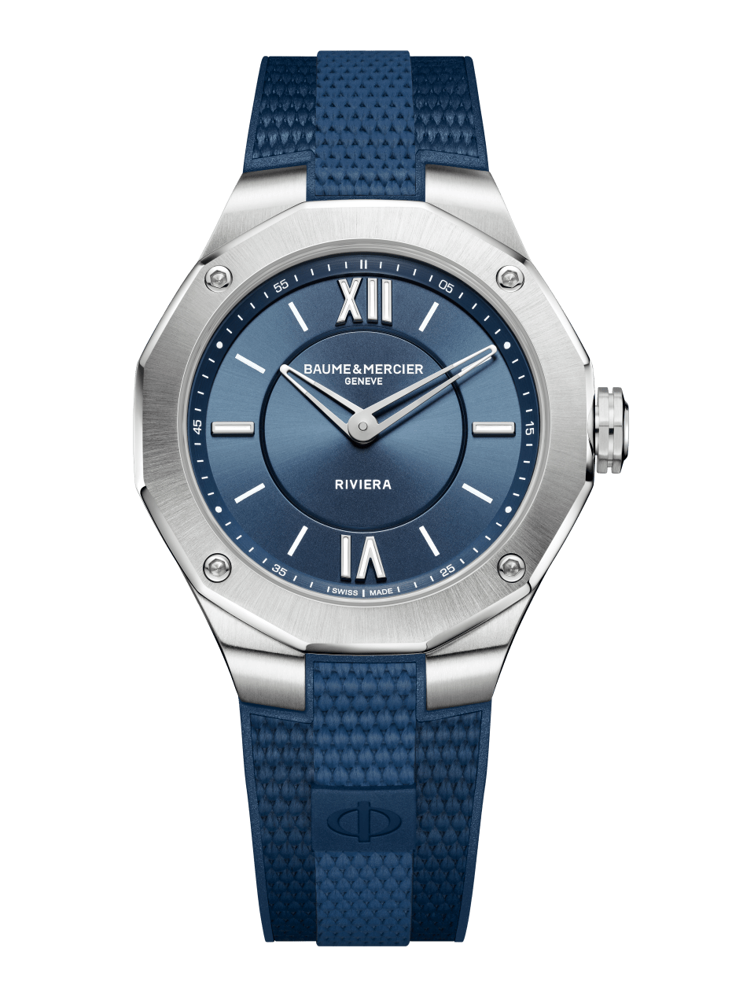
具有同样的休闲优雅设计精神，全新36毫米利维拉腕表突破传统设计语言，在自由的创新浪潮中畅游。它拥有审美专家一致赞誉的通用表径，为那些享受时光魅力、钟情于精美事物的爱表人士们量身打造。标志性的十二边形表圈完美契合抛光与缎面打磨的精钢表壳，搭载具有10年电池寿命的“瑞士制造”石英机芯。新款36毫米利维拉腕表虽不以华丽引人瞩目，但却拥有低调脱俗的魅力和独一无二的个性。其橡胶表带以蓝色为基调，以帆布饰纹覆盖，表带中央饰有一眼即可辩知的Phi徽号标识，赋予该腕表超越时间、无法抗拒的隽永魅力！新款“全蓝”36毫米利维拉腕表是一款个性鲜明又极具均衡美感的时计作品，亦映射出现代生活方式的艺术。太阳缎面打磨的蓝色表盘宛若一扇打开的窗扉、通往广阔的新天地。得益于名士可靠且强大的可互换系统，佩戴新款36毫米利维拉腕表的表主无需任何工具便可随心所欲地轻松更换表带。

***

名士利维拉系列Riviera日历自动上链腕表 10688_42mm：演绎撞色魅力

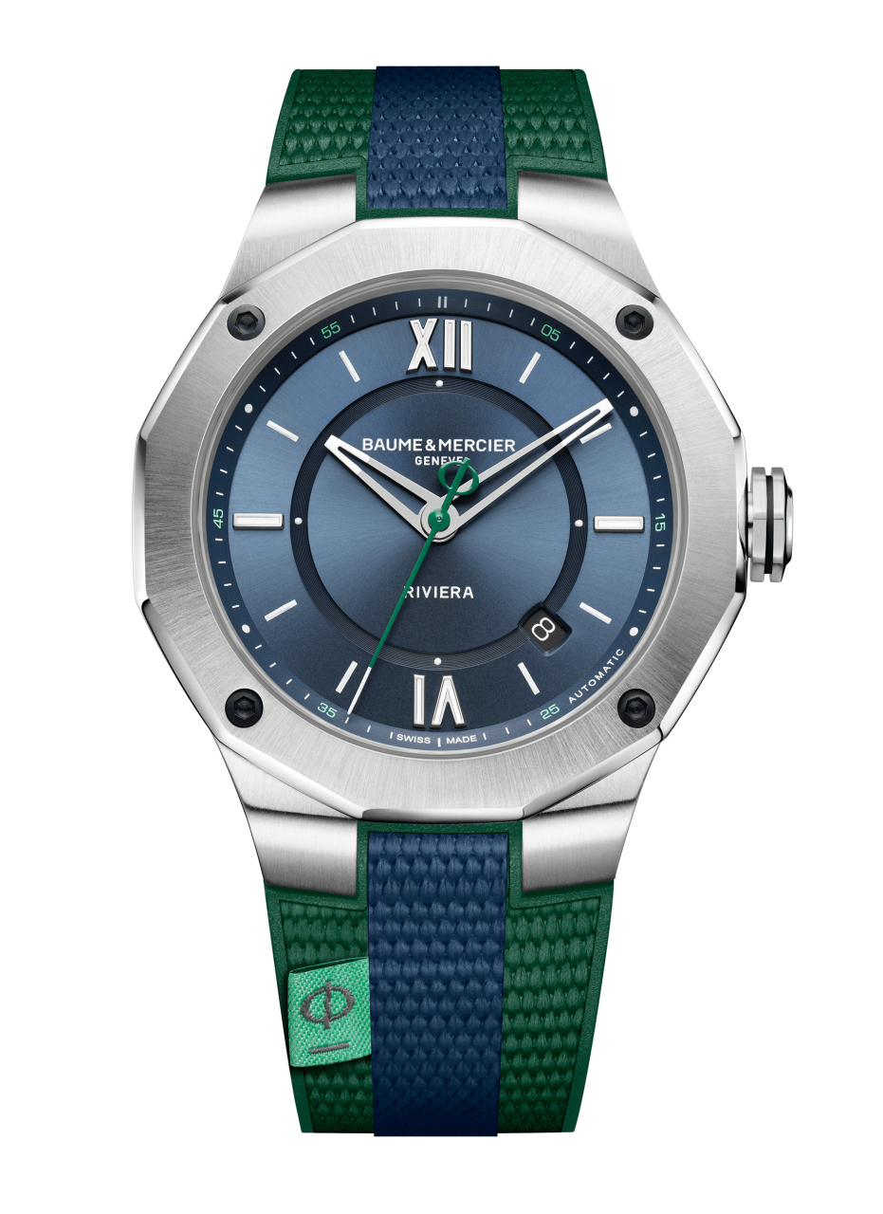
利维拉系列为演绎夏季而推出的第三款腕表奠定了崭新的名士生活风格基调，巧妙玩转两种色彩：蓝色和绿色。简单的双色设计？其实，并非完全如此，出人意料的艺术往往取决于细节。本款利维拉自动上链精钢腕表藏有众多倾注巧思的微妙细节，由高性能的“瑞士制造”机芯驱动，防水深度可达100米。现代且经典的太阳缎面打磨蓝色表盘显现出层次不一的蓝调；俏皮有趣的秒针则以明亮吸睛的绿色点缀盘面，于末端采用Phi徽号造型。直径42毫米的表壳由精钢打造，经抛光与缎面打磨处理，使其表面更能辉映出不同的光线，也与固定在十二边形表圈上的四颗黑色螺钉形成鲜明对比。本表款的双色风格也展现在表带上，帆布饰面的一体化橡胶表带分为左右两条绿色，中间的蓝色则彰显名士一如既往的平衡美学。作为最后的点睛之笔，这款利维拉42毫米自动上链腕表的表带上缝有一个带Phi标识的青绿色织物标签。本款极具运动时尚风格的时计将以独特的撞色魅力，在腕间伴您度过一段难忘的夏日时光。

***

